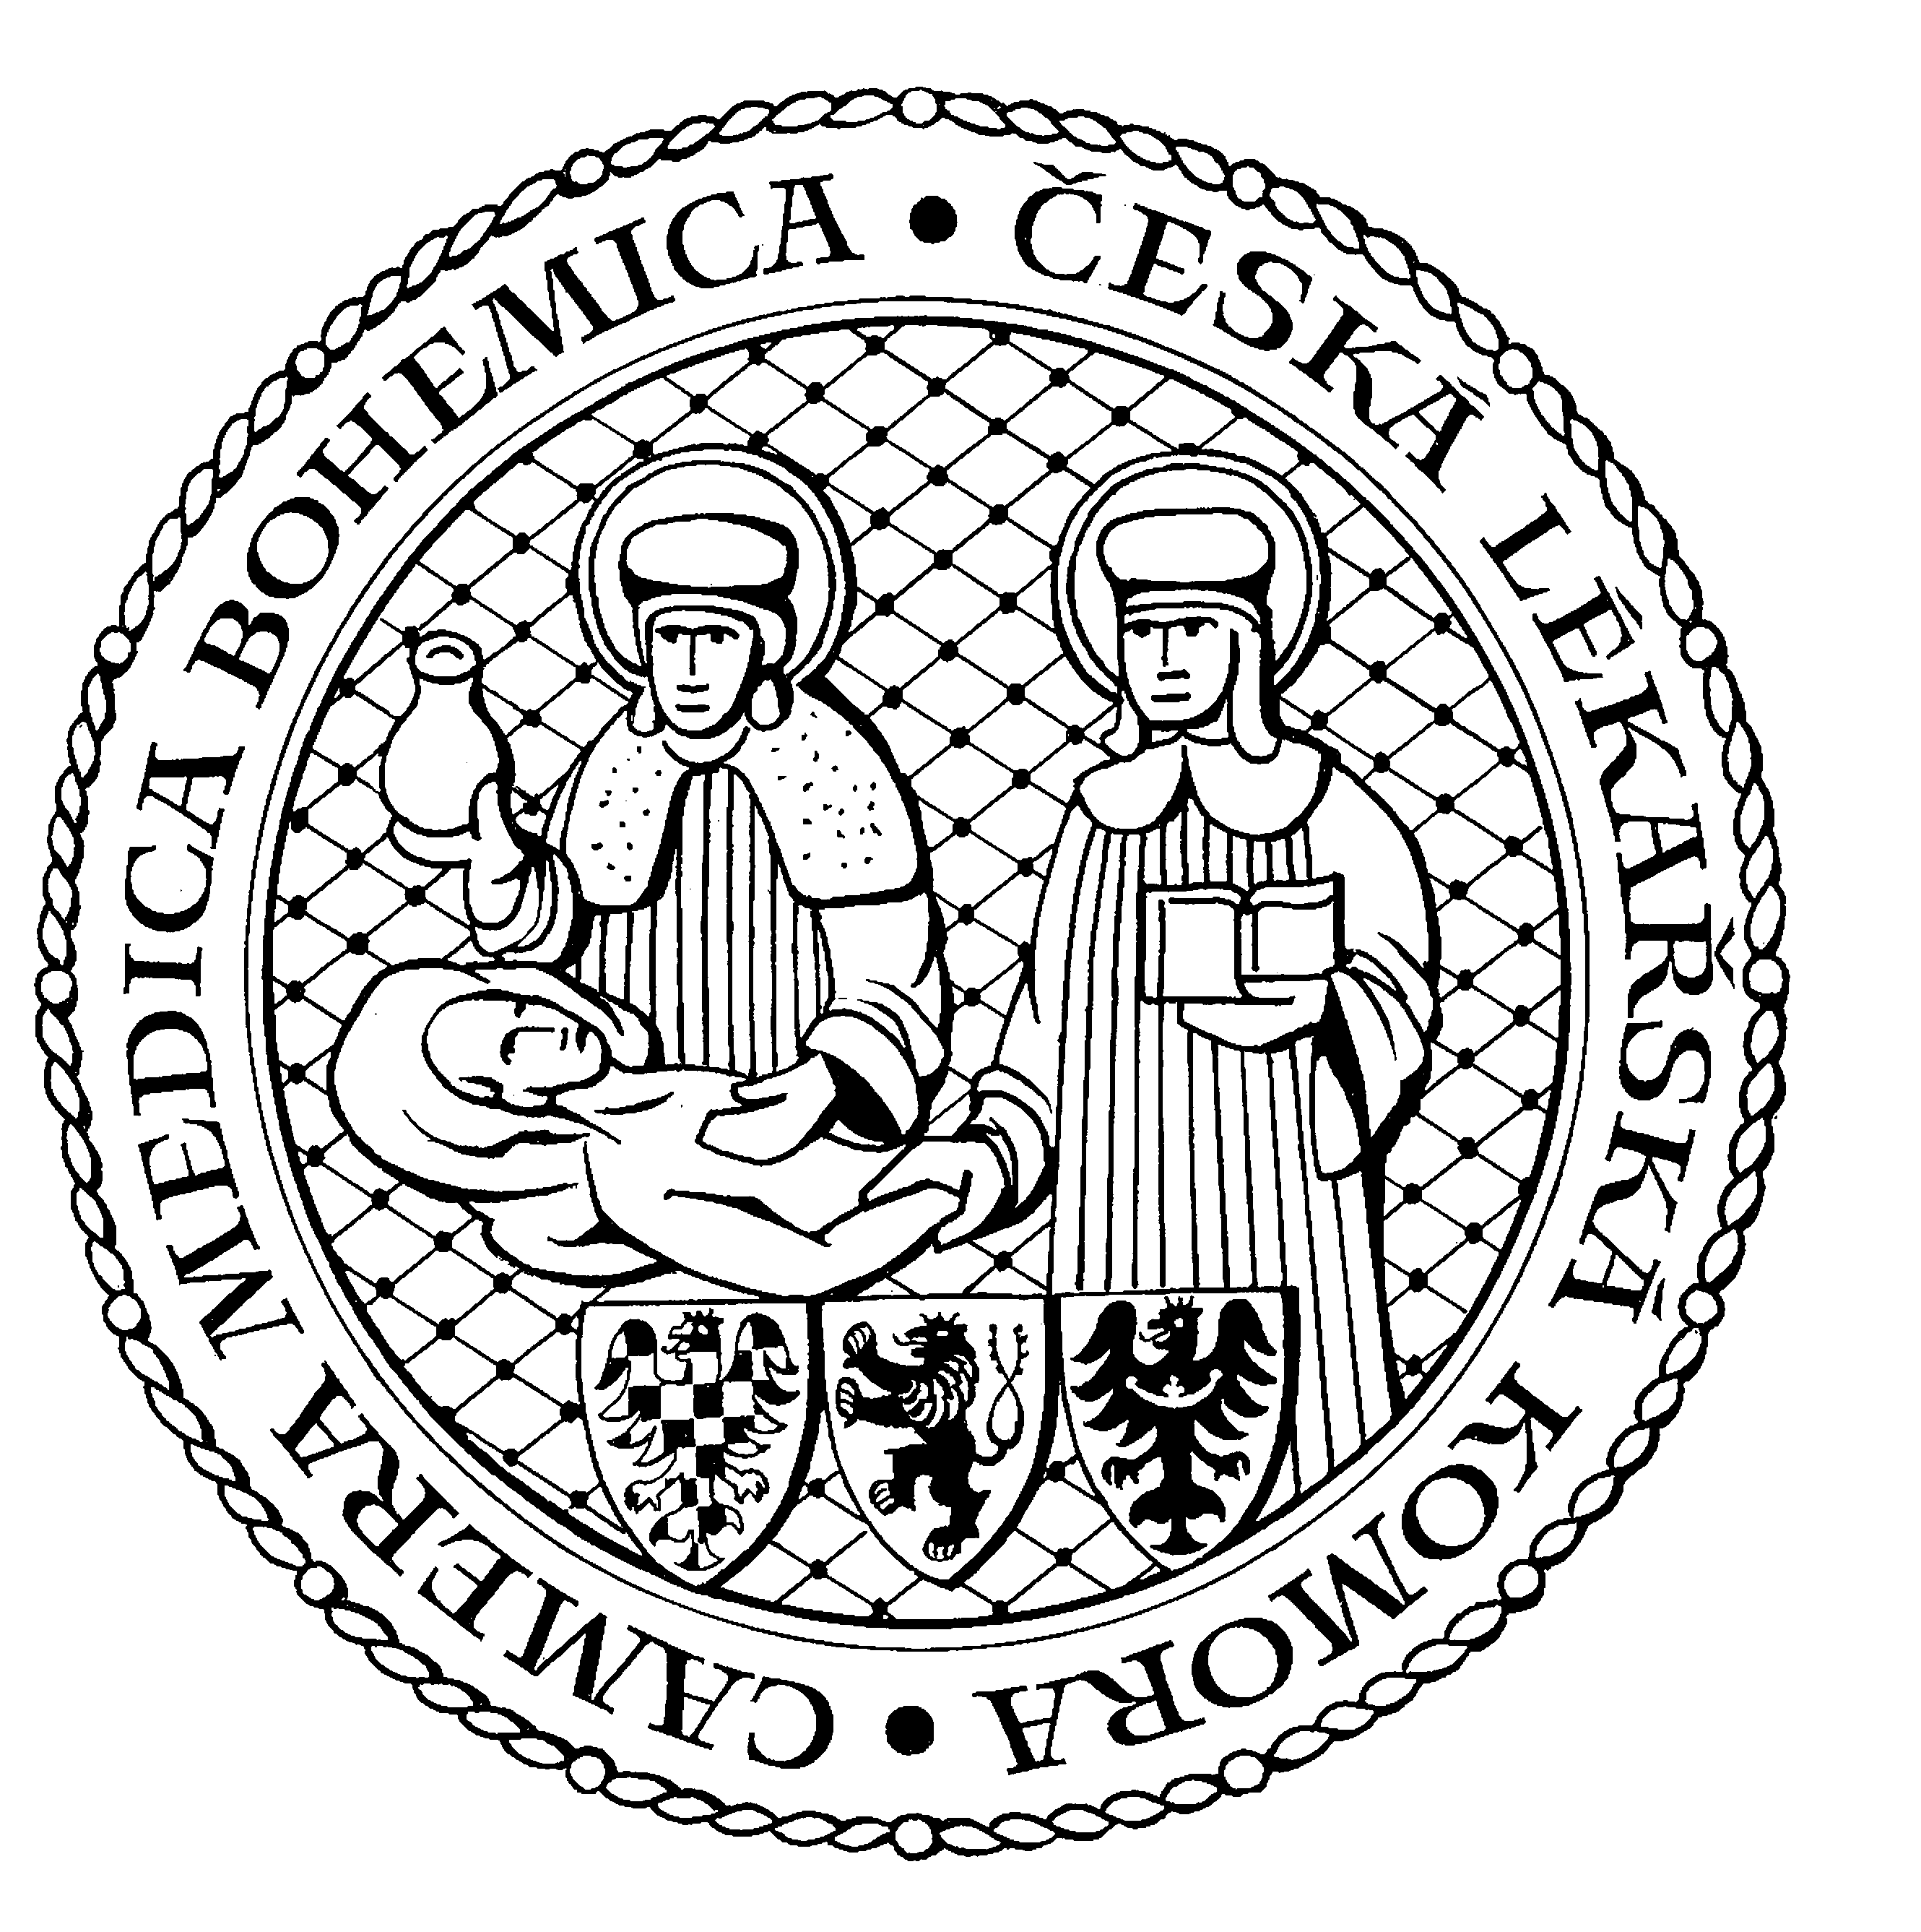
Česká lékařská komora, odd. vzdělávání,
Lékařská 2, 150 30 Praha 5, tel.: 234 760 710, e – mail: vzdelavani@clkcr.cz, www.lkcr.cz

si Vás dovoluje pozvat na vzdělávací kurz č. 26/14

Pediatrie

Datum konání: sobota 29. března 2014
Místo konání: Klub ČLK, Praha 5, Lékařská 2
Koordinátor: MUDr. Jana Bíbová, Ph.D., Canadian Medical Care Praha
Délka odborného programu: 7 hodin
Počet kreditů: 6

8:30 Registrace
9:00 Zahájení
9.00-9.45 MUDr. Hana Cabrnochová: Aktuální témata v očkování v ordinaci PLDD
9.45-10.30 MUDr. Petr Myška Poruchy sluchu – praktický pohled v ordinaci PLDD
10.30 -11.15 MUDr. Zdenka Aksenovová Poruchy řeči- praktický pohled v ordinaci PLDD
11.15-12. 00 Marcela Černá Hyperbilirubinémie novorozenců
Oběd 12-12.45
12.45-14.15 MUDr. Renata Kračmarová Enteroviry. Rotaviry
14.15-15.00 MUDr. Milan Trojánek: Cestovní medicína

15.00 Předpokládaný závěr

Odborná vzdělávací akce je pořádána v rámci celoživotního vzdělávání lékařů dle SP č. 16.

Účastnický poplatek: 660,- Kč; číslo účtu: 19 - 1083620217/0100; variabilní symbol - 2614 (číslo kurzu).
Útržek složenky, kopii výpisu z bankovního účtu nebo příkaz k úhradě prostřednictvím e-Banking je nutné předložit při registraci.

Účastnický

poplatek: • pro členy ČLK a platbě předem 660 Kč
- pro členy ČLK a platbě na místě 730 Kč
- pro nečleny po dohodě s odd. vzdělávání

Spojení: metro trasa B, stanice Anděl – Na Knížecí, autobusem č. 167 do stanice Weberova, naproti ZŠ

